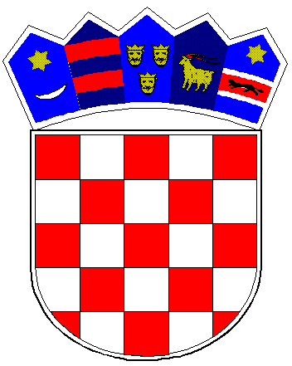
REPUBLIKA HRVATSKA
VUKOVARSKO-SRIJEMSKA ŽUPANIJA
OPĆINA TOMPOJEVCI
OPĆINSKO VIJEĆE
KLASA: 013-03/14-04/01
URBROJ: 2196/07-14-1
Tompojevci, 3. 09. 2014. godine

Temeljem članka 61.a Zakona o lokalnoj i područnoj ( regionalnoj ) samoupravi ( Narodne novine“ RH br. 33/01, 60/01, 129/05, 109/07, 125/08, 36/09, 150/11, 144/12 i 19/13 ) , članka 79. Statuta Općine Tompojevci ( „Službeni vjesnik“ Vukovarsko-srijemske županije br. 05/13) i članka 5. Odluke o provedbi izbora za članove vijeća mjesnih odbora na području Općine Tompojevci ( «Službeni vjesnik» Vukovarsko-srijemske županije br. 12/14), Općinsko vijeće Općine Tompojevci na 7. sjednici održanoj dana 3. rujna. 2014. godine, u Tompojevcima, donosi:

O D L U K U
o raspisivanju izbora za članove Vijeća mjesnih odbora
na području Općine Tompojevci

Članak 1.
Raspisuju se izbori za članove Vijeća mjesnih odbora na području Općine Tompojevci i to:

1. Mjesni odbor Berak
2. Mjesni odbor Bokšić
3. Mjesni odbor Čakovci,
4. Mjesni odbor Mikluševci
5. Mjesni odbor Tompojevci.

Članak 2.
Sukladno odredbi članka 80. Statuta Općine Tompojevci u Vijeće mjesnih odbora na području Općine Tompojevci bira se 5 članova.

Za dan provedbe izbora određuje se nedjelja 19. listopada 2014. godine.

Članak 3.
Obrasce za podnošenje kandidacijskih lista političke stranke i nezavisni kandidati mogu preuzeti na www.opcina-tompojevci.hr

Članak 4.
Ova odluka stupa na snagu osmog dana od dana objave u «Službenom vjesniku» Vukovarsko-srijemske županije.

Ova odluka objavit će se na www.opcina-tompojevci.hr, te na oglasnim pločama mjesnih odbora u kojima se izbori provode.

Predsjednik Općinskog vijeća
Dubravko Martić

